La Malle de Miss Hawkins
Classe de Cm1 / Cm2 I Ferrandez
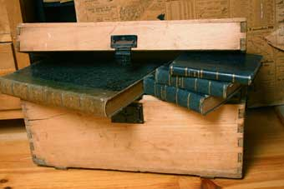

Narrateurs
Gabrielle, Evann, Amaya, Vincenzia, Emma, Zoé, Juliette, MaÏna, Marie V, Marie C
Chants :
- Mobilis in Mobile (Hubert Mounier, L’Affaire Luis Trio)
- La Terre est si belle (Hugues Aufray)
- Ulysse ( Ridan)
- Bille de verre ( Maxime Le Forestier)
Danse : It’s oh so quiet ( Bjork)
Sketches écrits et joués par les enfants:
- Tintin ( Damien, Kevin, Loris, Antoni, Esteban, Evann)
- Le Vendée Globe ( Claudine, Marie C, Marie V, Clarence, Elsa)
- Les déesses de l’Olympe ( Maïna, Vincenzia, Amaya, Zoé, Gabrielle)
- Le jugement de Pâris ( Samuel, Victor, Julie, Juliette, Emma )
- La météo ( Caroline, Bréval, Baptiste, Roméo)
Et…Miss Hawkins : Claudine

